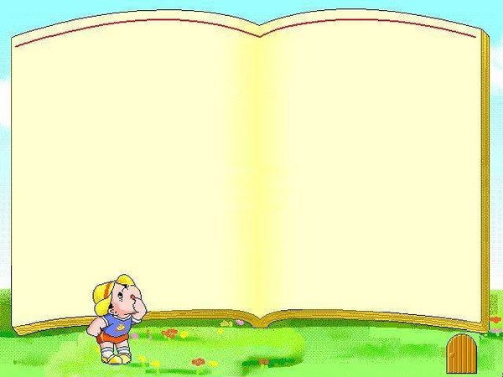
2011·“金喇叭”杯少儿口才—小主持人才艺大赛
报名表

省（区） 市（地、州） 选区 统一编号：

姓 名 |  | 年龄 |  |  | 出生年月 |  | 政治面貌 |  |  |  | 照  片
民 族 |  | 性别 |  |  | 身高  体重 |  | 文化程度 |  |  |  | 照  片
在读学习 |  |  |  |  |  |  |  |  |  |  | 照  片
通信地址 |  |  |  |  |  |  |  |  |  |  | 照  片
家庭电话 |  | 联系手机 |  |  |  | 邮政编码 |  |  |  |  | 照  片
辅导老师  姓 名 |  | 培训学校 |  |  |  |  |  |  | 联系电话
个  人  简  历 | 时 间 | 学 习 情 况 |  |  |  |  |  |  | 取 得 成 绩
年龄组别 |  | 参赛类别
小项名称： |  | 节目名称
选拔成绩  (评委填写) | 总分 | 评 语  签 名：
备注：详细文档请联系网络部QQ920127629索取使用
年 月 日

金喇叭（国际）少儿口才教育连锁

